Sistema de control de finanzas de Iglesias Adventistas

La estructura de la iglesia

Esta es la forma como está organizada la Iglesia adventista, yo estoy pensando en que este proyecto pueda funcionar desde las divisiones, hasta las iglesias locales que este caso sería iglesia de Quepos, realmente quien alimenta toda la información del sistema seria las iglesias locales ya a nivel superior solo es para que generen informes o vean el comportamiento de las iglesias y sus miembros.

Los ingresos se las iglesias son:

* Diezmos
* Recolección
* Ofrenda
  + Ofrenda Mundial 40%
  + Desarrollo 40%
  + Ofrenda Local 60%
* Ofrendas especiales.
  + Fondo Inversión
    - Ofrenda Mundial 40%
    - Desarrollo 40%
    - Ofrenda Local 60%
  + Radios
  + Televisora
  + Escuelas
  + otros
* Pago materiales
  + Cartillas de escuela sabática
  + Matutinas
  + Prioridades
  + Libro del año

Así se divide los ingresos una vez que entran a la iglesia local, se le debe generar un recibo a cada hermano por el dinero ingresado por medio de sobre como el de la imagen:

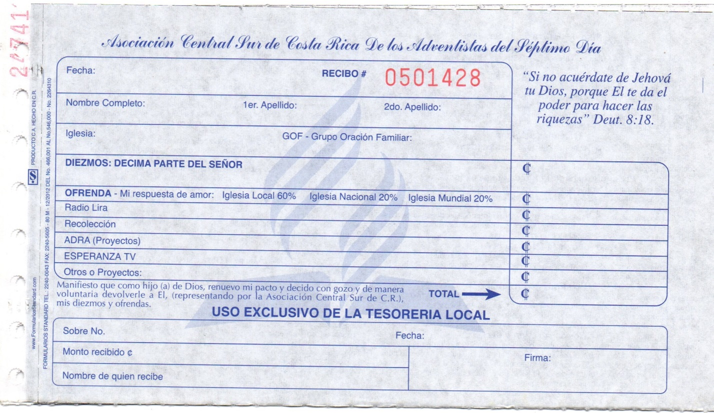

Una vez recibido el 60% que se queda en la iglesia local se convierte en un 100% que será utilizado para los gatos de la iglesia, en el ejemplo de nuestra iglesia por voto de junta autorizamos una caja chica para cada departamento hasta 20000 colones sin voto de junta, si se pasa de ese monto debe llevarlo a la junta para que sea autorizado. Gastar más de esos 20000 mil colones.

Pero hay muchas iglesias el ese dinero que les queda lo que se hace es dividirlo en porcentajes por departamentos para que cada departamento tenga su propio presupuesto que no debe pasarse de esa cantidad acumulada cada mes.

Prácticamente son dos sistemas de distribución de los fondos de las iglesias que se pueden utilizar.

La tesorería debe crear un informe semanal de los ingresos a la misión o asociación como este que te comparto con este link.

<http://mision.friendlyaccount.com/Reportes/iglesia/informeSemanal.php>

Debe poder llevar control de los gastos por cada departamento, y las salidas para las ofrendas especiales que tengan fondos cuando se requiera, todas las salidas deben ser por medio de cheques para los montos arriba de xxxxxx cantidad y los menores puede ser retirados por caja chica, los tesoreros pueden tener una caja chica de xxxxx cantidad por mes y tiene que generar un cheque de reembolso de caja chica.

La iglesia está dividida en departamentos por ejemplo:

Ministerio infantil

Ministerio de la Mujer

Sociedad de Jóvenes

Club de Guías Mayores

Escuela Sabática

Entre otros, cada departamento tiene su director y puede realizar gastos.

**Los usuarios:**

**División**: ver ingresos totales de las uniones

**Unión**: ver ingresos totales por misiones o asociaciones

**Misión o Asociación**: ver los ingresos totales por zonas, distritos y por iglesias. Son los que crean las zonas, distritos e iglesias, puede reubicar una iglesia de distrito o quitar una zona o reubicar sus distritos.

**Iglesia**: puede alimentar la base de datos con los ingresos y gastos de su iglesia, agregar miembros nuevos, generar los recibos.